
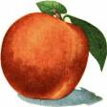
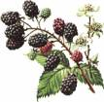
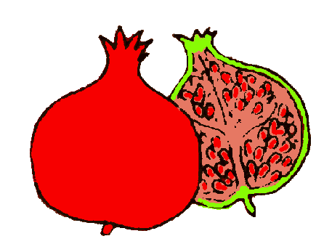
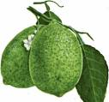
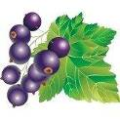
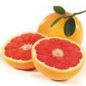

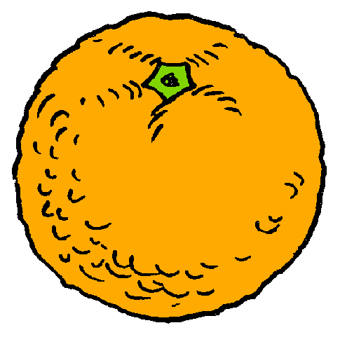

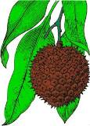
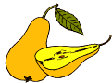
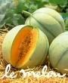
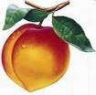
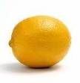
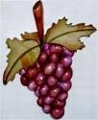
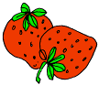
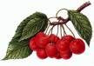
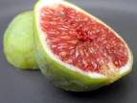
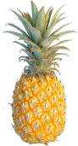
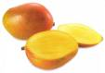
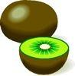
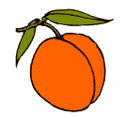
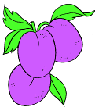
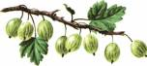
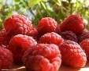
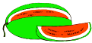
1
15
3
4
13
7
10
5
25
12
11
9
17
21
22
19
18
2
20
23
6
24
14
15
26
8
Les fruits
Reliez les images avec les mots. Mettez les numéros à coté des mots.
 | la grenade |  | le kiwi |  | le pamplemousse
 | la pomme |  | les fraises |  | les framboises (f)
 | la pastèque |  | les bananes (f) |  | les mûres (f)
 | le citron |  | les raisins (m) |  | l’ananas (m)
 | le litchi |  | la nectarine |  | l’orange (f)
 | le citron vert |  | la pêche |  | la mangue
 | la groseille à maquereau. |  | l’abricot (m) |  | le melon
 | les cerises (f) |  | la poire |  | les cassis
 | les prunes (f) |  | la figue

SOLUTIONS

3 | la grenade | 6 | le kiwi | 7 | le pamplemousse
25 | la pomme | 19 | les fraises | 26 | les framboises (f)
8 | la pastèque | 10 | les bananes (f) | 15 | les mûres (f)
21 | le citron | 22 | les raisins (m) | 20 | l’ananas (m)
12 | le litchi | 17 | la nectarine | 6 | l’orange (f)
4 | le citron vert | 1 | la pêche | 23 | la mangue
15 | la groseille à maquereau. | 24 | l’abricot (m) | 7 | le melon
18 | les cerises (f) | 11 | la poire | 13 | les cassis
14 | les prunes (f) | 2 | la figue

